BERITA ACARA AKTIVASI
{{nomor_surat}}

Berita acara aktivasi ini dibuat dan ditandatangani pada hari x, Tanggal x Juli 2026
Oleh PT. Jaringan Universal Online Solusindo:
Nama :
Jabatan :

Pihak Pelanggan:
Nama :
No. Hp : {{nomor-hp}}
Alamat :
Koordinat :

Dengan informasi detail dibawah ini :
Jenis Layanan :
Lokasi Instalasi :
Kapasitas/Bandwidth :
Sarana Koneksi :

Berita Acara Aktivasi ini menyatakan bahwa layanan sudah aktif dan dapat digunakan sejak tanggal diatas. Demikian Berita Acara Aktivasi ini dibuat untuk dipergunakan sebagaimana mestinya.

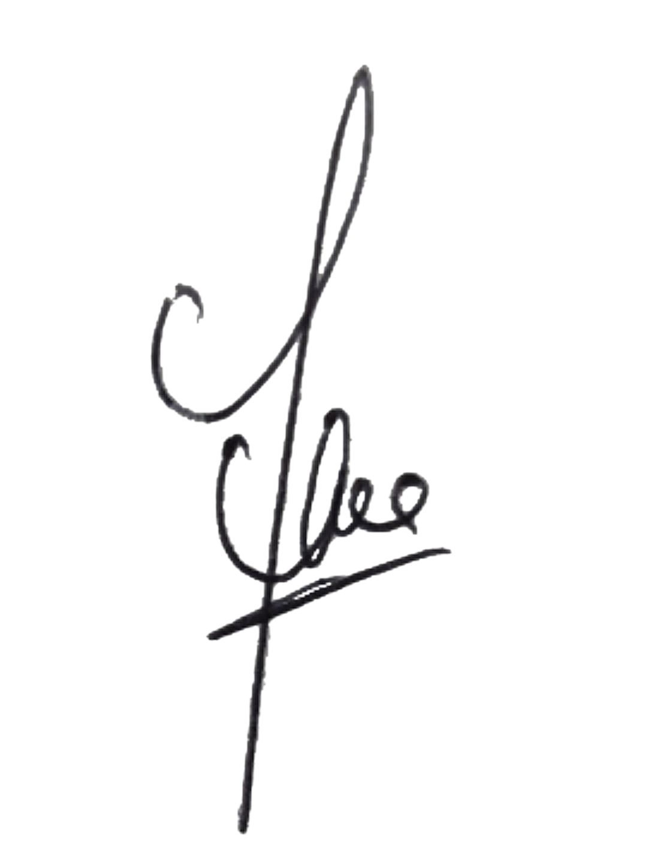

Pelanggan | PT. Jaringan Universal Online Sulisondo

